Nech ${\left(X_{n}\right)}_{n=1}^{∞}$ je postupnosť náhodných premenných a $F_{n}$$\left(x\right)$ je distribučná funkcia $X_{n}$, pre každé n=1,2,.....Ak platí $\underset{n→∞}{\text{lim}}F_{n}\left(x\right)=F_{N}\left(x\right)$, $∀ x∈R$,
tak hovoríme, že postupnosť ${\left(X_{n}\right)}_{n=1}^{∞}$ má asymptoticky normálne rozdelenie, resp. hovoríme, že postupnosť${\left(X_{n}\right)}_{n=1}^{∞}$ v distribúcii konverguje
k rozdeleniu N(0,1).

Centrálna limitná veta

Nech ${\left(X_{n}\right)}_{n=1}^{∞}$ je postupnosť nezávislých n.p., pričom všetky majú to isté rozdelenie, so strednou hodnotou m a rozptylom b a nech
S_{n}= X₁+X₂+.....+X_{n}.
Potom postupnosť, ktorej členy vzniknú normovaním S_{n} ,t.j. $\frac{S_{n}−\text{nm}}{b\sqrt{n}}$ má asymptoticky normované normálne rozdelenie, čo znamená,
že pre veľké n platí: $P\left(\left(\frac{S_{n}−\text{nm}}{b\sqrt{n}}\right)<x\right)$ F_{N}(x)

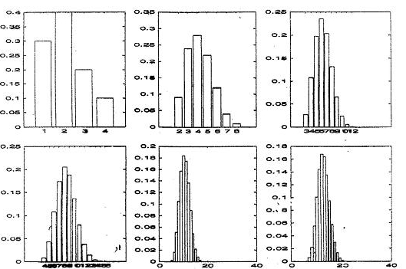

Z CLV vyplýva:

Keďže $\frac{S_{n}−nμ}{σ\sqrt{n}}\text{\sim }N\left(0,1\right)$ $→$$S_{n}\text{\sim }N\left(nμ,{nσ}^{2}\right)$

$\frac{S_{n}−nμ}{σ\sqrt{n}}\text{\sim }N\left(0,1\right)$ $→$ $\bar{X}\text{\sim }N\left(μ,\frac{σ^{2}}{n}\right)$

Pr.1
Zamestnanec istej firmy pravidelne cestuje do zamestnania a späť metrom. Je známe, že čas čakania na príchod vlaku sa pohybuje v hraniciach 0 až 3 min. Aká je pravdepodobnosť, že celkový čas čakania zamestnanca na vlak v priebehu 23 pracovných dní bude kratší ako 80 minút?

Pr.2 Počas skúšky spoľahlivosti dochádza k zničeniu výrobku s pravdepodobnosťou p = 0,02. Nájdite pravdepodobnosť toho, že zo série 500 výrobkov, bude zničených a.) menej ako 13
b.)viac ako 6 a menej ako 13

Pr.3.
Stokrát hodíme kockou. Aká je pravdepodobnosť, že súčet padnutých bodov bude od 320 do 380?

Opisná štatistika viacrozmerného štatistického súboru.

Pr.1

V prvom riadku je bodové hodnotenie z projektu (x_{i} ), v druhom zo skúšky (y_{i}). Zaujíma nás : Sú tieto hodnotenia závislé alebo nezávislé?

x_{i} | 7 | 6 | 4 | 8 | 5 | 10 | 9 | 7 | 6 | 8 | 5 | 5 | 3 | 9 | 6 | 8 | 7 | 6 | 4 | 7
y_{i} | 39 | 42 | 30 | 47 | 38 | 45 | 48 | 44 | 43 | 47 | 35 | 31 | 27 | 46 | 37 | 43 | 40 | 42 | 31 | 42

V teórii pravdepodobnosti, veličiny ktoré charakterizovali vzájomnú väzbu medzi zložkami náhodného vektora boli : kovariancia a korelačný koeficient. Vo výberovom št. priestore definujeme výberovú kovarianciu a výberový korelačný koeficient.
Výberová kovariancia
$$s_{\text{xy}}=\frac{1}{n}\sum_{i=1}^{n}{\left(x_{i}−\bar{x}\right)}\left(y_{i}−\bar{y}\right)=\frac{1}{n}\sum_{i=1}^{n}{x}y_{j}−\bar{x}\bar{y}$$
nedostatok: závisí od zvolenej mierky, lebo ak $u_{i}={αx}_{i}, v_{i}={βy}_{i}⇒s_{\text{uv}}=?$

Túto nevýhodu eliminuje výberový korelačný koeficient
$$r_{\text{xy}}=\frac{\sum_{i=1}^{n}{\left(x_{i}−\bar{x}\right)\text{.}\left(y_{i}−\bar{y}\right)}}{\sqrt{\sum_{i=1}^{n}{{\left(x_{i}−\bar{x}\right)}^{2}\text{.}\sum_{i=1}^{n}{{\left(y_{i}−\bar{y}\right)}^{2}}}}}$$
Platí :
1. $r_{\text{xy}}∈\left\langle −1,1\right\rangle$
2. Ak $r_{\text{xy}}=1⇒∃ a,b, b>0,$že platí $y_{i}=a+{\text{bx}}_{i}, ∀i=1,2,\text{.}\text{.}\text{.}n$
3. Ak $r_{\text{xy}}=−1⇒∃ a,b, b<0,$ že platí $y_{i}=a+{\text{bx}}_{i}, ∀i=1,2,\text{.}\text{.}\text{.}n$
4. Ak $u_{i}={αx}_{i}, v_{i}={βy}_{i}⇒r_{\text{uv}}=r_{\text{xy}}$
5. Ak $r_{\text{xy}}=0⇔s_{\text{xy}}=0$ hovoríme o nekorelovanosti znakov.
V praxi nastáva veľmi zriedka.
“Malé“ hodnoty $r_{\text{xy}}$ - lineárnu väzbu medzi X a Y môžeme vylúčiť !
n = 20 štatisticky významné sú hodnoty > 0,44
n = 30 štatisticky významné sú hodnoty > 0,36
n = 50 štatisticky významné sú hodnoty > 0,27
V Matlabe kovariačnú maticu po zadaní premenných získame príkazom “cov(x,y)“.

Korelačná matica k 1. príklad
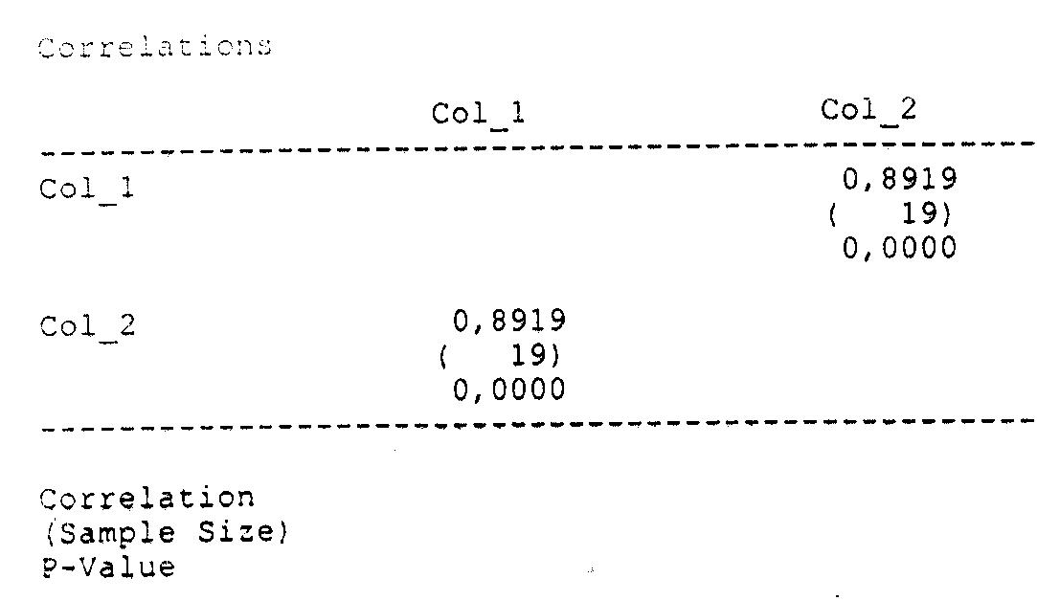

V nasledujúcej tabuľke sa uvádza spotreba alkoholu a úmrtnosť na cirhózu pečene (počet zomretých s touto diagnózou na 100 000 obyv.)pre niektoré európske štáty.

Štát | Spotreba  alkoholu | Úmrtnosť | Štát | Spotreba alkoholu | Úmrtnosť
Fínsko | 3,9 | 3,6 | Belgicko | 10,8 | 12,3
Nórsko | 4,2 | 4,3 | Rakúsko | 10,9 | 7,0
Írsko | 5,6 | 3,4 | Nemecko | 12,3 | 23,7
Holandsko | 5,7 | 3,7 | Taliansko | 15,7 | 23,6
Švédsko | 6,6 | 7,2 | Francúzsko | 24,7 | 46,1
Anglicko | 7,2 | 3,0 | Slovensko | 13,3

Korelačný koeficient získame pomocou “corrcoef“-Spearmanov korelačný koeficient, kritická hodnota pri danej vzorke je $r_{s}=0,\text{7545}$,
ale vypočítaný $r_{\text{xy}}=0,\text{7727} ⇒$ je zrejmé, že nemôžeme hovoriť o nezávislosti uvedených dát.

Regresná priamka
Doteraz nás zaujímala “miera tesnosti “ medzi dvoma veličinami.
Teraz hľadáme funkčný vzťah , alebo jeho “náhradu“.

Sir Francis Galton (1888) skúmal, či výška otca x_{i} ovplyvňuje výšku prvorodeného syna y_{i}.

x_{i}(cm) | 165 | 178 | 158 | 170 | 180 | 160 | 170 | 167 | 185 | 165 | 173 | 175
y_{i} (cm) | 162 | 184 | 163 | 170 | 189 | 165 | 177 | 170 | 187 | 171 | 176 | 183

Naším zámerom je nájsť vyrovnávaciu priamku, ktorej rovnica má tvar $y=a+bx$, ktorá minimalizuje súčet štvorcov odchýliek t.z.
$$\sum_{i=1}^{n}{}[y−a−bx_{i}]^{2}≤\sum_{i=1}^{n}{{\left[y_{i}−a−{\text{bx}}_{i}\right]}^{2}}, ∀a,b∈R$$
metóda najmenších štvorcov.
Nech $\text{SSO}\left(a,b\right)=\sum_{i=1}^{n}{{\left[y_{i}−a−bx_{i}\right]}^{2}\text{.}}$
Nájsť $a,b$ znamená nájsť bod $[a,b]$, v ktorom má SSO$\left(a,b\right)$
globálne minimum.
Po zderivovaní a úprave dostaneme $b=\frac{\sum_{i=1}^{n}{\left(x_{i}−\bar{x}\right)\left(y_{i}−\bar{y}\right)}}{\sum_{i=1}^{n}{{\left(x_{i}−\bar{x}\right)}^{2}}}$ , $a=\bar{y}−b\bar{x}$
Z hodnôt v tabuľke dostávame $y=−9,\text{39}+1,\text{08}x$
Napr. ak otec má 176 cm, syn bude mať 180,69 cm.
Základy štatistickej teórie odhadu

Pravdepodobnostné úlohy- deduktívny charakter vychádzajú z predpokladu o rozdelení n.p.
t.z. predpoklad– vlastnosť celku, úsudok – konštatovanie o prvkoch súboru.

Štatistické úlohy- induktívny charakter.
Vychádzajú z nameraných hodnôt –prvky súboru, úsudok – vlastnosti celku.

Štatistická indukcia - základné úlohy:

Teória odhadu - neznáme parametre základného súboru odhadujeme pomocou

Testovanie štatistických hypotéz - vyslovujeme predpoklady o neznámych parametroch základného súboru, ktoré formulujeme ako štatistické hypotézy a ich platnost overujeme štatistickými postupmi na základe

TEÓRIA: Počas skúšky spoľahlivosti dochádza k zničeniu s pravdepodobnosťou
p= 0,02....

PRAX : p-neznáma
Pravdepodobnosť zničenia– p– nepoznáme, na základe dát ju chceme odhadnúť.

Predpoklady: Nech X-je n.p., f(x, $θ$)–hustota X ,(F(x,$θ$) je distribučná funkcia)
$θ$ -neznámy parameter, $\left(X_{1},X_{2}\text{.}\text{.}\text{.}\text{.}\text{.}\text{.}\text{.}\text{.}\text{.}X_{n}\right)$ náhodný výber z n.p.X a
x₁,x₂,......x_{n} je

Úloha: Pomocou náhodného výberu odhadnúť priamo $θ$ -neznámy parameter

bodový –
ODHAD

intervalový–

1.Bodový odhad

Bodovým odhadom neznámeho parametra $θ$ je funkcia g(X₁,X₂,......X_{n}) náhodného výberu, ktorá nezávisí od $θ$ a ktorej hodnoty sú koncentrované

okolo $θ$.
Označenie :$\hat{θ}$= g(X₁,X₂,......X_{n}) nazývame ju odhadovacia štatistika

Funkcia g(X₁,X₂,......X_{n}) je tiež n.p.?!
Požiadavku –koncentrované okolo $θ$–otestuje najlepšie: stredná hodnota resp. rozptyl.

V závislosti od vlastností g(X₁,X₂,......X_{n}) rozoznávame:

nevychýlený odhad

Odhad $\hat{θ}=g\left(X_{1},X_{2},\text{.}\text{.}\text{.}X_{n}\right)$ parametra $θ$ sa nazýva nevychýleným odhadom, ak pre jeho strednú hodnotu platí $E\left(\hat{θ}\right)=E\left(g\left(X_{1},X_{2},\text{.}\text{.}\text{.}X_{n}\right)\right)=θ$

asymptoticky nevychýlený odhad, ak
$\underset{n→∞}{\text{lim}}$ $E\left(\hat{θ}\right)=E\left(g\left(X_{1},X_{2},\text{.}\text{.}\text{.}X_{n}\right)\right)=θ$

Pr1.
Nech (X₁,X₂,......X_{n}) je náhodný výber z rozdelenia $R\left(0,θ\right)$, kde$θ$ je neznámy parameter. Je štatistika $Y=X_{1}+\frac{1}{2}X_{2}+\frac{1}{3}X_{3}+\frac{1}{4}X_{4}$ nevychýlením odhadom parametra $θ$ ?

najlepší nevychýlený odhad

Odhad $\hat{θ}$= g(X₁,X₂,......X_{n}) parametra $θ$ sa nazýva
najlepším nevychýleným odhadom, ak je nevychýlený a pre jeho rozptyl platí : var (g(X₁,X₂,......X_{n}))var(h(X₁,X₂,......X_{n})) , kde h (X₁,X₂,......X_{n} ) je ľubovolný nevychýlený odhad parametra $θ$.

Pr.2
Nech n.p. X ~N($μ,σ^{2}$) , kde $μ,σ^{2}$sú neznáme parametre
Nájdite optimálne odhady týchto parametrov.
$μ$odhadujeme výberovým priemerom

$E\left(\bar{X}\right)=E\left(\frac{1}{n}\sum_{i=1}^{n}{X_{i}}\right)$
dá sa ukázať, že výberový priemer je najlepší nevychýlený odhad $μ$

$σ^{2}$odhadujeme :opraveným výberovým rozptylom
$S^{2}=\frac{1}{n−1}\sum_{i=1}^{n}{{\left(X_{i}−\bar{X}\right)}^{2}}$

alebo výberovým rozptylom M₂ $M_{2}=\frac{1}{n}\sum_{i=1}^{n}{{\left(X_{i}−\bar{X}\right)}^{2}}$

E(M₂)=$\frac{1}{n}E\left[\sum_{1}^{n}{X_{i}^{2}−n{\bar{X}}^{2}}\right]=\frac{1}{n}\left[E\left(\sum_{1}^{n}{X_{i}^{2}}\right)−\text{nE}\left({\bar{X}}^{2}\right)\right]$=...

$\text{.}\text{.}\text{.}\text{.}=\left(1−\frac{1}{n}\right)σ^{2}≠σ^{2}$ –vychýlený odhad, ale asymptoticky nevychýlený odhad.

